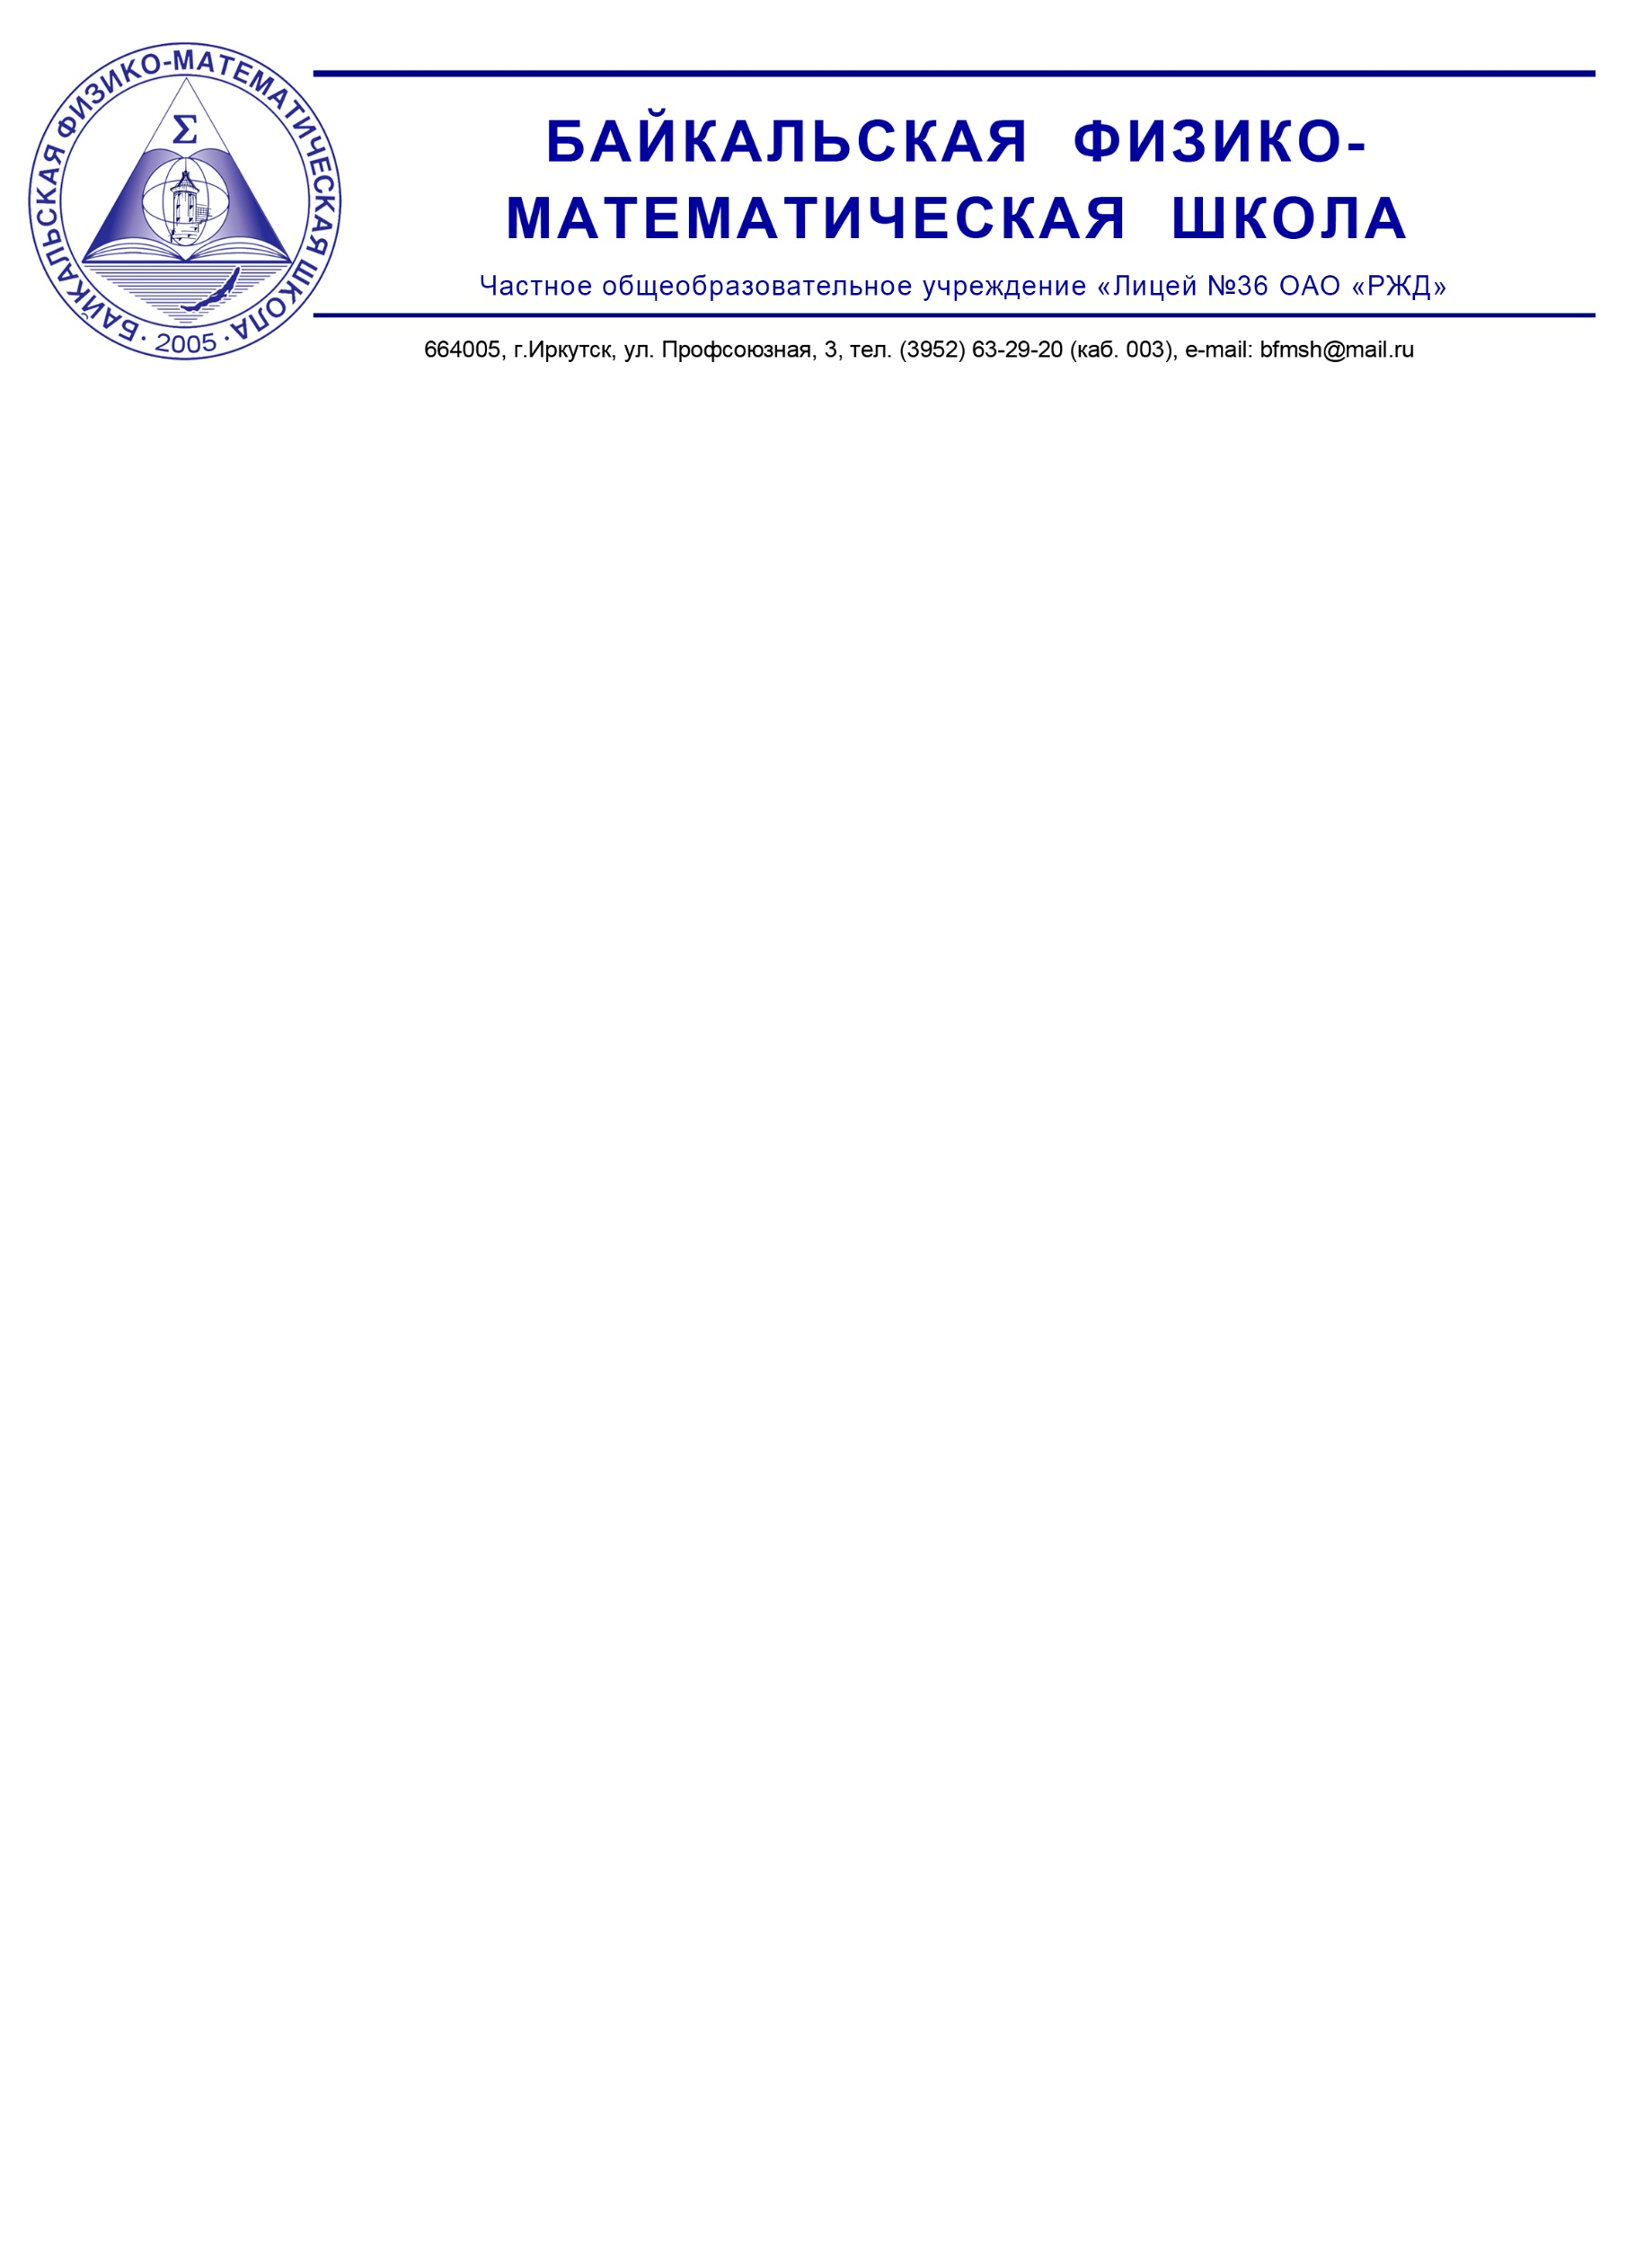

664005, г. Иркутск, ул. Профсоюзная, 3, тел. (3952) 63-29-20 (доб. 114), e-mail: m01225@mail.ru

**Информационное письмо**

**20 мая 2023 года** (суббота) в Лицее № 36 ОАО «РЖД» г. Иркутска состоится **математический конкурс «Импульс»** среди обучающихся 3-4 классов Иркутской области.

Программа:

08.30-08.45 ­– регистрация участников;

09.00-09.50 – конкурс «Математический экспресс»;

10.00-10.45 – очный традиционный тур олимпиады;

10.50-11.30 – интеллектуальное мероприятие;

11.30-12.00 – подведение итогов, награждение.

Место проведения: Иркутск, ул. Профсоюзная, 3, Лицей № 36 ОАО «РЖД».

Стоимость участия: бесплатно.

Количество участников от образовательной организации: 3 человека с 3 классов и 3 человека с 4 классов.

Для участия в конкурсе необходимо **до 18 мая 2022 г. включительно**:

1. Прислать заявку по форме:

|  |  |  |  |  |  |
| --- | --- | --- | --- | --- | --- |
| **№** | **Фамилия** | **Имя** | **Класс** | **Школа** | **Учитель математики** |
|  |  |  |  |  |  |
|  |  |  |  |  |  |

1. Заявку отправить по почте [m01225@mail.ru](mailto:m01225@mail.ru), указав в теме письма ИМПУЛЬС.

С уважением,

преподаватели Байкальской физико-математической школы Лицея № 36 ОАО «РЖД» г. Иркутска

Оперативная связь:

тел.: 63-29-20 доб.114, Шевченко Надежда Васильевна

e-mail: [m01225@mail.ru](mailto:m01225@mail.ru)